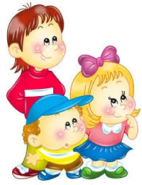
Математическое развитие
Средний возраст
Тема: «Ориентировка во времени»

Уважаемые родители!
Предлагаем вам вместе с ребенком окунуться в увлекательный мир знаний, выполняя несложные задания и просматривая обучающие материалы.

Сегодня мы предлагаем закрепить с детьми представление о сутках; научим правильно употреблять в речи слова «сегодня», «вчера», «завтра».

Материал:
- Полоски розового, желтого, серого, фиолетового цвета (ширина 5см, длина 20см), мяч. Полоски могут быть из бумаги, картона, ткани и т.п.
- Полоски синего, голубого, фиолетового цвета (ширина 5см, длина 5см).

ИТАК:
Рассмотрите картинку и повторите порядок частей суток.
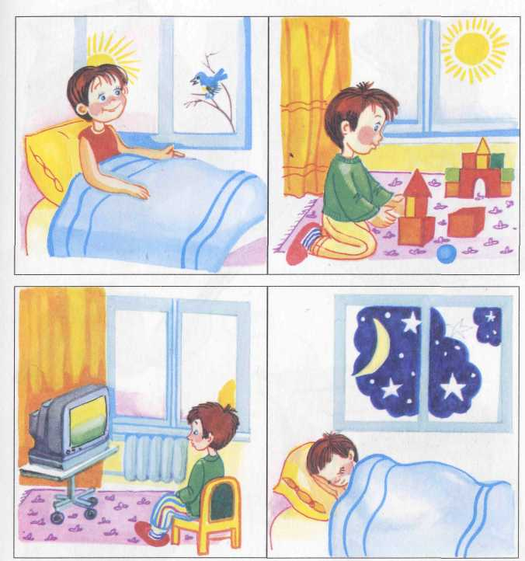
А теперь поиграйте в игру: «Что за чем?».
Возьмите мяч и встаньте напротив ребенка, бросайте мяч ребенку и задайте вопрос: «Утро, а за ним?» Поймавший мяч, ребенок, отвечает на вопрос и бросает мяч вам. Следует задавать вопрос о частях суток:
- День, а за ним?
- Вечер, а за ним?
- Ночь, а за нею?
- Что делают дети утром?
- Что следует за днем?
- Что делают дети ночью?
- Что делают днем?

Предложите детям отгадать загадки:
Звезды на небе зажглись, спать ребята улеглись, день умчался прочь, им пришла на смену…………(ночь).
Солнце в небе ярко светит, на прогулку вышли дети……….. (днем).

А сейчас приготовьте полоски розового, желтого, серого, фиолетового цвета.
Покажите детям полоски, объясняя, что эта полоска - утро, оно ходит в розовом платье, день – в желтом, вечер – в сером, ночь – в фиолетовом. Показывайте ребенку полоску, а он должен назвать часть суток. И наоборот: называете часть суток, а ребенок показывает полоску.

Приготовьте полоски синего, голубого, фиолетового цвета, закрепите с детьми цветовое обозначение: синий – сегодня, вчера – голубой, завтра – фиолетовый.
Объясните детям, что каждый день кроме своего названия имеет еще другое имя (вчера, сегодня, завтра).
День, который наступил – называется сегодня (ребенок показывает синюю полоску).
День, который уже закончился – называют вчера (ребенок показывает голубую полоску).
А день, который еще будет - завтра (ребенок показывает фиолетовую полоску).
Возьмите мяч и поиграйте с ребенком: взрослый бросает мяч, говоря короткую фразу, например:
- Мы занимаемся…ребенок поймавший мяч, заканчивает фразу (сегодня)
- Мы пойдем гулять….
- Вы ходили в парк…
- Мы будем читать книгу….

Уважаемые родители, в течение дня спрашивайте у своего ребенка, какое сейчас время суток. Что они делали утром? Когда обедали? Когда играли?

Желаем Вам и Вашим детям успехов!!!
С уважением, педагоги МБДОУ ДС «Чебурашка» г. Волгодонска

